**Сушко Тарас (Suszko Taras)**

10 февраля 1807 г – крестный отец Настасьи Анны, дочери Сушков Андрея и Барбары с деревни Горелое (НИАБ 136-13-894, лист 62, №9/1807-р (ориг)).

3 ноября 1807 г – венчание с девкой Марутой Сушко (НИАБ 136-13-920, лист 12об, №8/1807-б (ориг)).

13 июня 1809 г – крещение дочери Магдалены (НИАБ 136-13-894, лист 74об, №30/1809-р (ориг)).

28 августа 1815 г – крещение дочери Евгении (НИАБ 136-13-894, лист 93, №35/1815-р (ориг)).

**НИАБ 136-13-894:** Лист 62. **Метрическая запись №9/1807-р (ориг).**

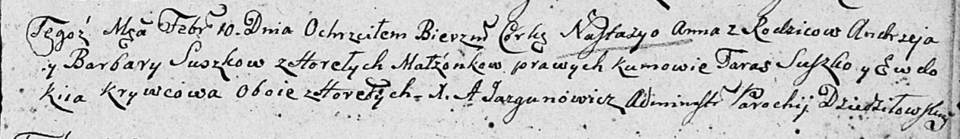

Дедиловичская Покровская церковь. 10 февраля 1807 года. Метрическая запись о крещении.

Suszkowna Nastazya Anna – дочь родителей с деревни Горелое.

Suszko Andrzey – отец.

Suszkowa Barbara – мать.

Suszko Taras – кум, с деревни Горелое.

Krywcowa Ewdokija – кума, с деревни Горелое.

Jazgunowicz Antoni – ксёндз.

**НИАБ 136-13-920:** Лист 12об. **Метрическая запись №8/1807-б (ориг).**

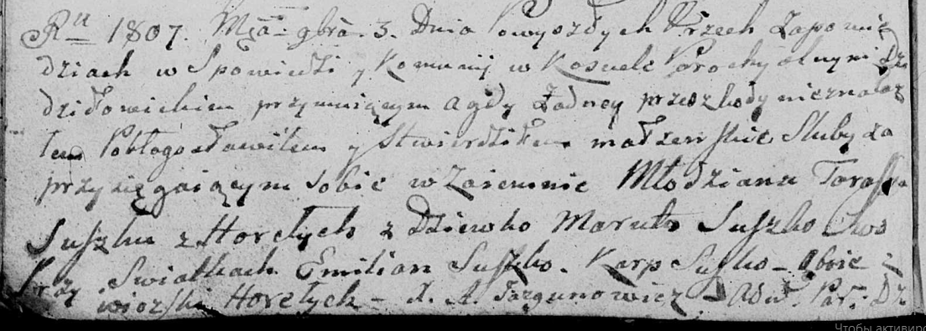

Дедиловичская Покровская церковь. 3 ноября 1807 года. Метрическая запись о венчании.

Suszko Taras – жених, молодой, с деревни Горелое.

Suszko Maruta – невеста, девка.

Suszko Emilian – свидетель, с деревни Горелое.

Suszko Karp – свидетель, с деревни Горелое.

Jazgunowicz Antoni – ксёндз.

**НИАБ 136-13-894:** Лист 74об. **Метрическая запись №30/1809-р (ориг).**

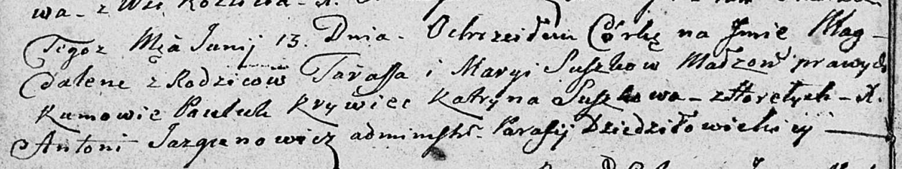

Дедиловичская Покровская церковь. 13 июня 1809 года. Метрическая запись о крещении.

Suszkowna Magdalena – дочь родителей с деревни Горелое.

Suszko Taras – отец.

Suszkowa Marya – мать.

Krywec Pauluk – кум.

Suszkowa Katryna – кума.

Jazgunowicz Antoni – ксёндз.

**НИАБ 136-13-894:** Лист 93. **Метрическая запись №35/1815-р (ориг).**

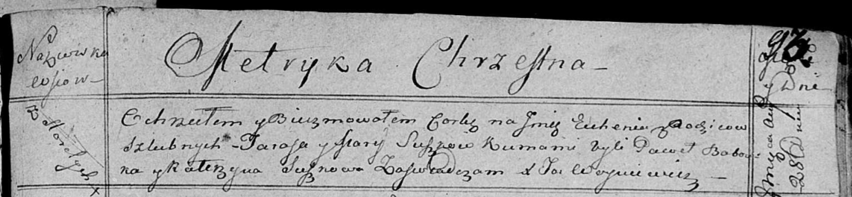

Осовская Покровская церковь. 28 августа 1815 года. Метрическая запись о крещении.

Suszkowna Euhenija – дочь родителей с деревни Горелое.

Suszko Taras – отец.

Suszkowa Marija – мать.

Babouka Paweł – кум.

Suszkowa Katerzyna – кума.

Woyniewicz Tomasz – ксёндз.